銀行振込依頼書

日本大学工学部経理長 殿

【 氏 名 】
学生番号
【 自宅住所 】〒

【 自宅電話 】
又は
【 携帯番号 】

－ 振 込 先 －
銀 行 名 | フリガナ
 | 銀行 支店
口座番号 | 普通預金 No.
口座名義 | フリガナ
※振込先は，本人名義の口座のみです。振込不能・誤振込防止のため，預金通帳（口座名義
及び口座番号が記載）の写しを添付してください。
※振込依頼書に記載されている個人情報は，個人情報の保護に関する法律，その他関連法令
及び別途定める「日本大学における個人情報保護に関するガイドライン」に従い，支払に
係る業務以外には利用しません。

学生番号：
氏 名：

ここに通帳の写しをデータで貼り付けてください。

参考

預金通帳は以下の情報が記されているページを読込または撮影して貼付のうえ，提出してください。

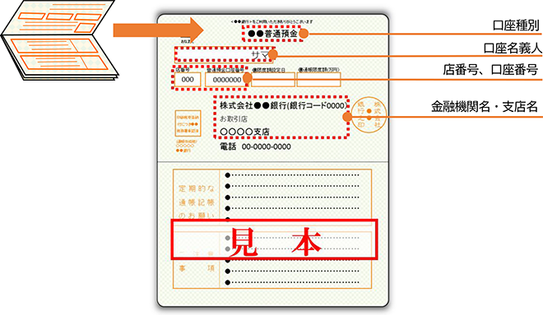

ネットバンキング等で通帳レスの方は，Ｗｅｂ通帳の画面をプリントスクリーンして貼付のうえ，ご提出ください。

